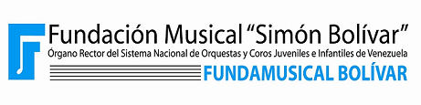

Manual de Uso Sistema de Control de Nómina Docente

Introducción

El presente documento tiene como finalidad guiar al personal de los núcleos adscritos a la Fundación Musical Simón Bolívar en la correcta utilización del sistema de Control de Nómina Docente.

El sistema cuenta con cuatro apartados o módulos:

- Asistencia: En este modulo se carga la asistencia docente, se carga la fecha, hora de entrada, Hora de Salida y Observaciones para un profesor y su cátedra.

- Profesores: En este modulo se carga, edita o elimina la información de los profesores que imparten cátedra en el Núcleo.

- Reportes: En este modulo se generan los diferentes tipos de reportes concernientes al desempeño docente del Núcleo.
Se generan tres tipos de reportes:
  - Forma Única: Consiste en un reporte donde se reflejan los datos personales del profesor, las cátedras dictadas por este, así como el total de horas dictadas en el periodo especificado
  - Reporte por Profesor: Consiste en un reporte donde se reflejan los datos del Profesor, y las horas dictadas por cada cátedra asignada a dicho profesor en el periodo especificado.
  - Reporte por Cátedra: Consiste en un reporte donde se reflejan, para la cátedra seleccionada, cual es el profesor o profesores que la dictan y el numero de horas dictadas por este en el periodo especificado
  - Ficha de Profesor: Consiste en un reporte indicando los datos personales y el horario para un profesor registrado en el Sistema.

- Proyecciones:

Instalación del Sistema:

- Haga doble clic en el icono nomina.exe (Figura 1) y se mostrara la pantalla de configuración inicial (Figura 2).

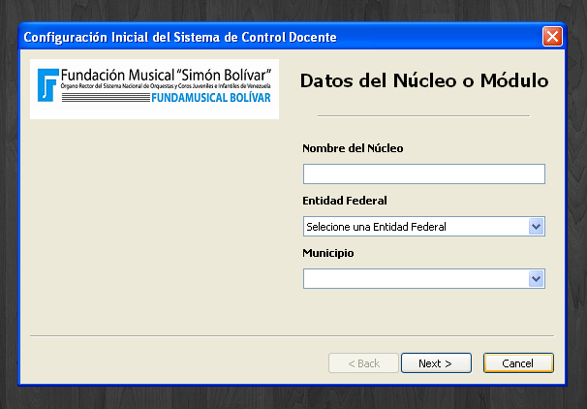
Figura 2

- En esta pantalla debe ingresar los siguientes Datos correspondientes al Núcleo o Módulo:
- Nombre de Núcleo o Módulo.
- Entidad Federal (Seleccione de la lista desplegable).
- Municipio (Seleccione de la lista desplegable).

- Luego debe hacer Clic en “Next” para mostrar la pantalla de Datos del Administrador (Figura 3)

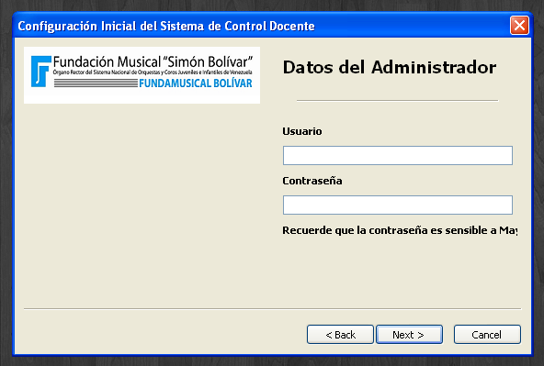
Figura 3

- En esta pantalla debe indicar un nombre de usuario y contraseña para poder utilizar el sistema, cabe destacar que la contraseña es sensible a mayúsculas/minúsculas y acentos, por lo que, por ejemplo, aDmInIsTrAdOr es diferente de administrador o ADMINISTRADOR.

- Luego debe hacer Clic en “Next” para mostrar la pantalla de Pregunta de Seguridad (Figura 4)

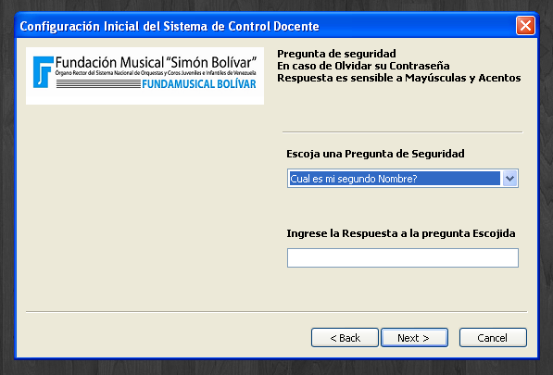
Figura 4

- En esta pantalla debe seleccionar una pregunta de seguridad e indicar una respuesta a la misma, la cual se le presentará en caso de olvidar su contraseña. Cabe destacar que en este caso, así como en el anterior, la respuesta también es sensible a Mayúsculas/minúsculas y acentos.

- Luego debe hacer Clic en “Finish” culminar l proceso de Instalación (Figura 5). Cualquier error o dato faltante causaran que se cierre la aplicación y deba comenzar de nuevo desde el paso 1.

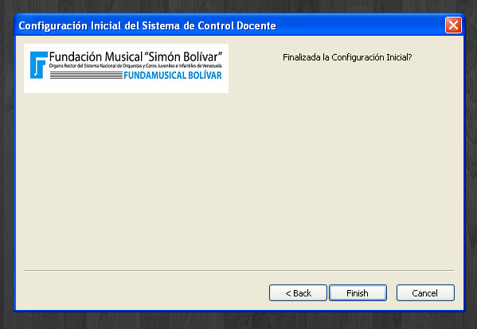
Figura 5

- Una vez culminado exitosamente la configuración inicial, se mostrara el mensaje indicado en la Figura 6 y se mostrará la pantalla de ingreso al sistema (Figuras 7 y 8).

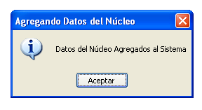
Figura 7

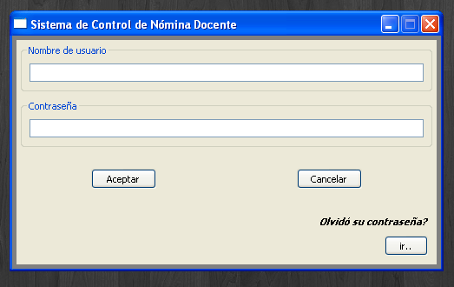
Figura 8

Carga de Profesores al Sistema

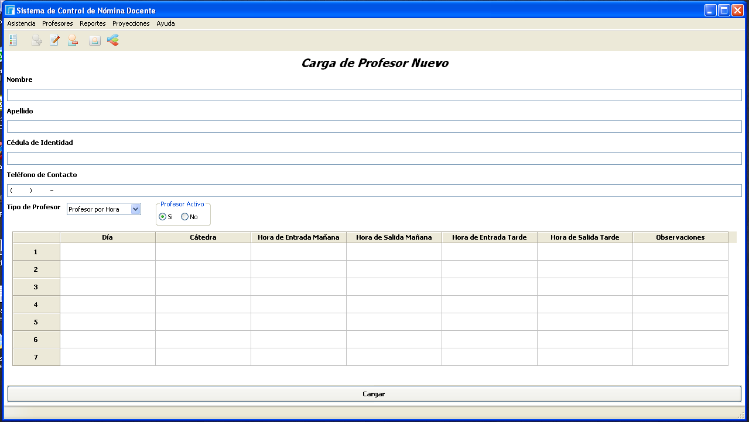
Pantalla de Carga de Profesores

- Haga clic en el menú “Profesores”, luego en “Cargar Profesor” (también puede hacer clic en el icono, ubicado en la parte superior.

- Debe cargar todos los campos que se presentan a continuación:
  - Nombres del Profesor.
  - Apellidos del Profesor.
  - Cédula de Identidad del Profesor.
  - Teléfono de Contacto del Profesor.
  - Tipo de Profesor (debe indicar si es un Profesor por Hora, Profesor en Comisión de Servicio o Profesor Fijo).
  - Profesor Activo (indique si el profesor esta Activo en el Núcleo o no).

- A continuación debe cargar el Horario del profesor, Indique por cada fila de la tabla de Horario los siguientes datos:
- Día
- Cátedra
- Hora de Entrada en la Mañana (si aplica).
- Hora de Salida en la Mañana (si aplica).
- Hora de Entrada en la Tarde (si aplica).
- Hora de Salida en la Tarde (si aplica).
- Observaciones (si aplica).

Debe cargar al menos un día y una hora de entrada, así como una hora de Salida en la tabla, si el profesor comienza su jornada en la mañana y la termina en la tarde, debe indicarse a que hora entra en la mañana, a que hora sale en la mañana, así como la hora que reanuda sus actividades en la tarde y la hora en la que las termina.

Puede borrar el contenido de las celdas individualmente haciendo clic derecho en dicha celda y seleccionando la opción “Limpiar Celda(s)”, también puede seleccionar arias celdas haciendo clic en una celda y arrastrando la selección y luego haciendo clic derecho y seleccionando “Limpiar Celda(s)”, también puede borrar una o varias filas completas haciendo clic en el numero correspondiente a la fila que desea limpiar, luego haciendo clic derecho y seleccionando “Limpiar Selección”.

- Luego Haga clic el Botón “Cargar” ubicado en la Parte Inferior, se mostrara un mensaje indicando la carga correcta del profesor en el Sistema.

Edición de Profesor

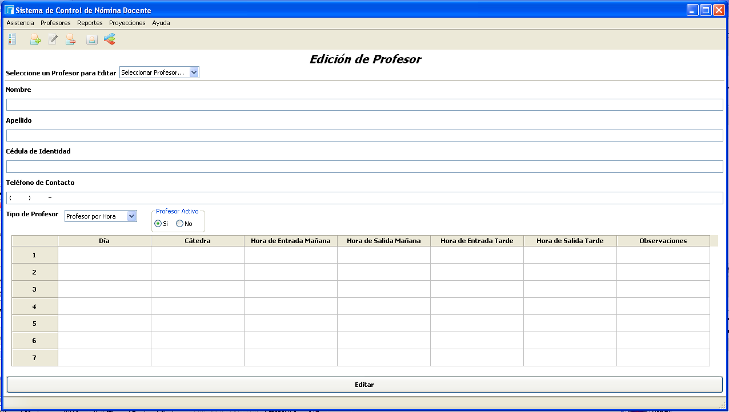
Pantalla de Edición de Profesores

- Haga clic en el menú “Profesores”, luego en “Editar Profesor”, también puede hacer clic en el icono, ubicado en la parte superior.

- Seleccione un Profesor de la lista desplegable identificada como “seleccione un Profesor para Editar”

- Puede editar todos los campos que se presentan a continuación:
  - Nombres del Profesor.
  - Apellidos del Profesor.
  - Cédula de Identidad del Profesor.
  - Teléfono de Contacto del Profesor.
  - Tipo de Profesor (debe indicar si es un Profesor por Hora, Profesor en Comisión de Servicio o Profesor Fijo).
  - Profesor Activo (indique si el profesor esta Activo en el Núcleo o no).

- A continuación puede editar el Horario del profesor, Indique por cada fila de la tabla de Horario los siguientes datos:
- Día
- Cátedra
- Hora de Entrada en la Mañana (si aplica).
- Hora de Salida en la Mañana (si aplica).
- Hora de Entrada en la Tarde (si aplica).
- Hora de Salida en la Tarde (si aplica).
- Observaciones (si aplica).

En el caso de editar el Horario, debe indicar al menos un día y una hora de entrada, así como una hora de Salida en la tabla, si el profesor comienza su jornada en la mañana y la termina en la tarde, debe indicarse a que hora entra en la mañana, a que hora sale en la mañana, así como la hora que reanuda sus actividades en la tarde y la hora en que las termina.

Puede borrar el contenido de las celdas individualmente haciendo clic derecho en dicha celda y seleccionando la opción “Limpiar Celda(s)”, también puede seleccionar arias celdas haciendo clic en una celda y arrastrando la selección y luego haciendo clic derecho y seleccionando “Limpiar Celda(s)”, también puede borrar una o varias filas completas haciendo clic en el numero correspondiente a la fila que desea limpiar, luego haciendo clic derecho y seleccionando “Limpiar Selección”.

- Luego Haga clic el Botón “Editar” ubicado en la Parte Inferior, se mostrara un mensaje indicando la correcta edición del profesor en el Sistema.

Eliminación de un profesor del Sistema

- Haga clic en el menú “Profesores”, luego en “Eliminar Profesor” (también puede hacer clic en el icono, ubicado en la parte superior.

- Se mostrara la siguiente ventana (Figura 9), en la cual debe indicar en el campo resaltado, el nombre, apellido o cédula de identidad del profesor a eliminar y presionar la tecla “Enter” o el botón. Ubicado a la izquierda del campo de búsqueda.

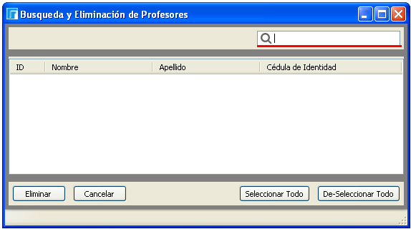
Figura 9

- Marque la casilla ubicada a la izquierda del nombre del profesor que desea eliminar y luego haga clic en el botón “Eliminar” ubicado en la parte inferior izquierda de la ventana.

- Para Mostrar un listado con todos los profesores registrados en l sistema, deje el campo de búsqueda vació y presione la tecla “Enter” o el botón. Ubicado a la izquierda del campo de búsqueda.
Puede seleccionar varios elementos a la vez.

Generación de Reportes

- Haga clic en el menú “Reportes”, luego seleccione, según sea el caso, “Reporte de Profesores por Hora y Fijos” o “Reporte de profesores en Comisión de Servicio”, luego seleccione el tipo de reporte que desea generar (Forma Única, Reporte por Profesor o Reporte por Cátedra).

- Para Forma Única: Seleccione el intervalo sobre el cual desea generar el Reporte Forma Única.
- Para Reporte por Profesor: Seleccione el intervalo sobre el cual desea generar el Reporte, así como el profesor al cual corresponde el mismo.
- Para Reporte por Cátedra: Seleccione el intervalo sobre el cual desea generar el Reporte, así como la Cátedra a la cual corresponde el mismo.

- Para cada caso, haga clic en el botón “Crear”, se abrirá un documento presentando el reporte respectivo, puede guardarlo o imprimirlo.

Generación de Ficha de Profesor

- Haga clic en el menú “Reportes”, luego seleccione “Ficha de Profesor”, también puede hacer clic en el icono, ubicado en la parte superior, luego seleccione el profesor sobre el cual desea generar la ficha.

- Haga clic en el botón “Crear”, se abrirá un documento presentando la ficha del Profesor, indicando sus datos personales y el horario del mismo.

Generación de Proyecciones

- Haga clic en el menú “Proyecciones”, luego seleccione “Calculo de Proyección”, también puede hacer clic en el icono, ubicado en la parte superior, luego seleccione el lapso de fechas y el profesor sobre el cual desea generar la Proyección.

- Haga clic en el botón “Crear”, se abrirá un documento presentando la Proyección del Profesor, indicando además, sus datos personales.

